|  |  |  |
| --- | --- | --- |
| **Nombre del Estudiante** |  | **Curso:** 5°año |
| **Semana : 19**  **Del 17 al 21 de agosto** |
| **Asignatura** | **Ciencias naturales** | |
| **Unidad:** | *2* | |
| **O.A.(S):** | OA currículo priorizado | |

**Guía de trabajo.**

|  |  |
| --- | --- |
| OBJETIVO DE APRENDIZAJE | CONTENIDO |
| OA 1 Reconocer y explicar que los seres vivos están formados por una o más células y que estas se organizan en tejidos, órganos y sistemas | Órganos y funciones |
| OBJETIVO DE LA CLASE | HABILIDADES |
| Explican que los órganos cumplen funciones específicas y que según sus funciones son agrupados en sistemas | Identificar y describir  Construir  Analizar y evaluar |

ESTIMADOS ALUMNOS Y ALUMNAS:

1. DESDE HOY COMENZAREMOS A TRABAJAR CON NUESTROS CUADERNOS POR LO QUE TE PIDO QUE COPIES EN TU CUADERNO EL OBJETIVO DE LA CLASE Y LA FECHA EN LA QUE ESTAS REALIZANDO ESTA GUIA.

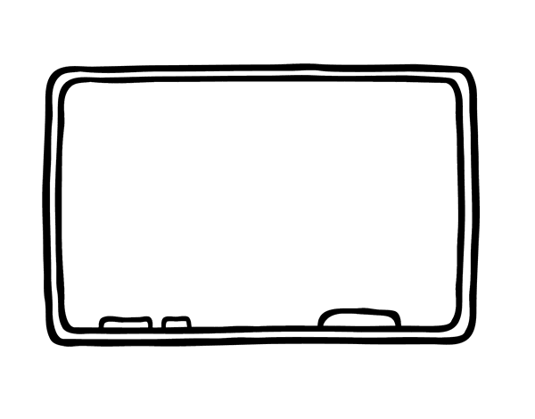2. PUEDES RESPONDER CADA UNA DE LAS PREGUNTAS EN EL CUADERNO DE CIENCIAS O BIEN EN ESTA GUIA COMO MAS TE ACOMODE, DEBES FOTOGRAFIAR Y ENVIAR HASTA EL viernes 28 DE AGOSTO DE 2020 PARA SER REVISADA AL SIGUIENTE CORREO Jacqueline.abarca@colegio-patriciomekis.cl CON NOMBRE COMPLETO Y CURSO EN EL ASUNTO DEL MENSAJE. ES DE SUMA IMPORTANCIA QUE PUEDAS ENVIAR LAS EVIDENCIAS DE TU TRABAJO YA QUE ASI PODRE SABER COMO VAS CON TU APRENDIZAJE.

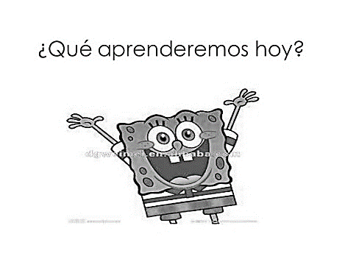CARIÑOS TIA JACQUE.

✓ El funcionamiento del sistema respiratorio



Antes de comenzar activemos nuestros conocimientos previos.

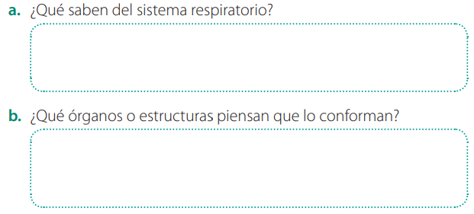

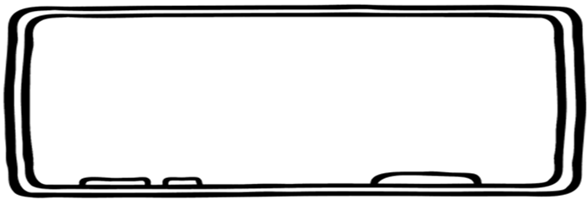

¿Cómo es el sistema respiratorio?

El sistema respiratorio está formado por distintos órganos que, en conjunto, se encargan de incorporar aire rico en oxígeno y eliminar dióxido de carbono, gas que se considera un desecho. Este sistema está constituido por las vías respiratorias (fosas nasales, faringe, laringe, tráquea, bronquios y bronquiolos, que permiten la entrada y salida del aire); y estructuras de intercambio de gases (alvéolos).

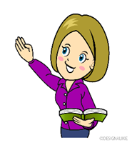



Habilidad Identificar y describir.

Para realizar la siguiente actividad deberás buscar tu libro de la asignatura en la página 76.

Identifica y rotula cada uno de los órganos que conforman el sistema respiratorio, además describe brevemente la función que cumple cada uno.

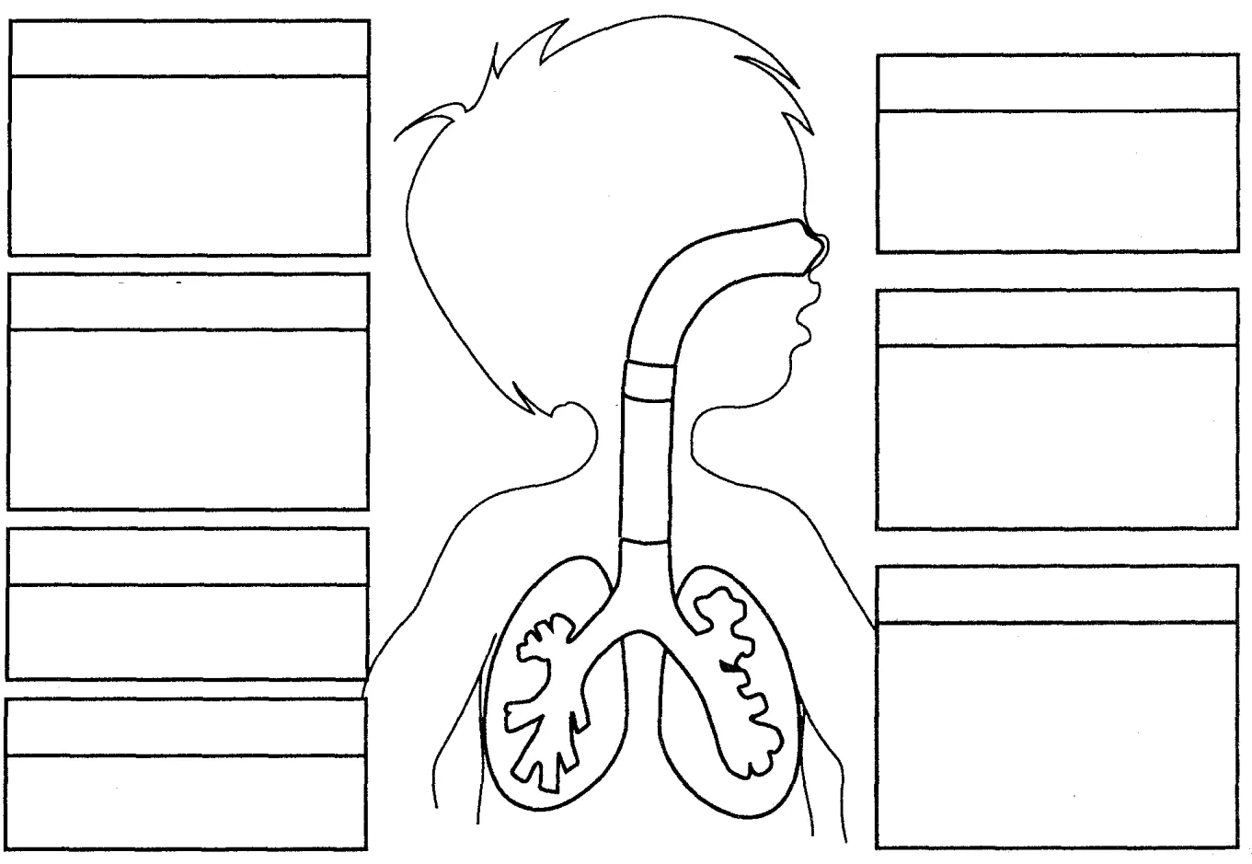



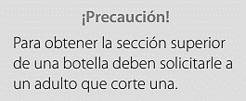Habilidad construir

¿Cómo construir un modelo que represente la mecánica respiratoria?

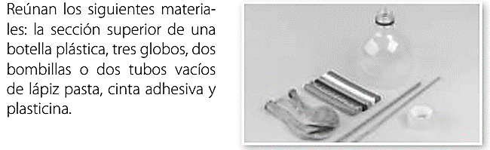

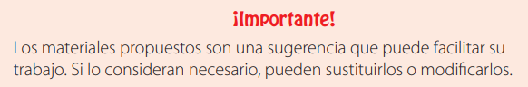



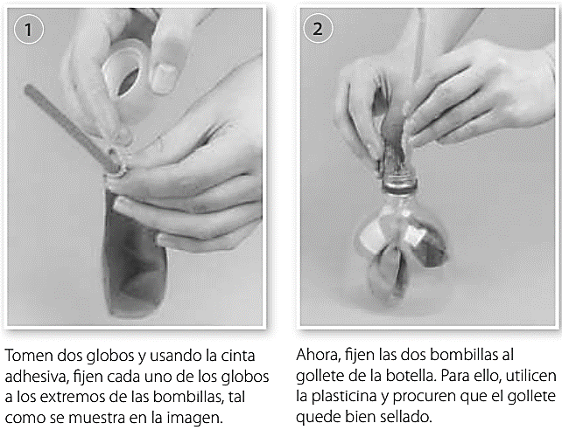

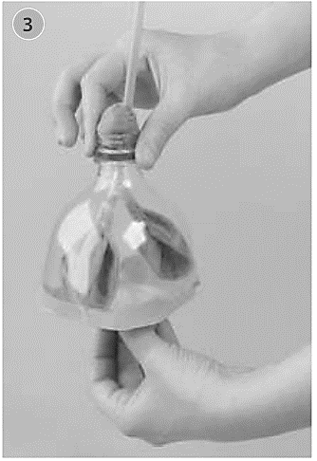

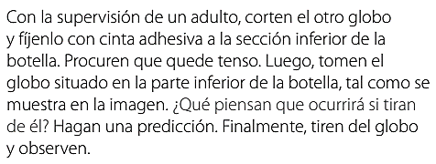

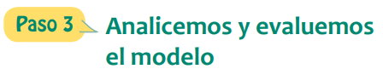

1. ¿Qué fue lo que observaron cuando tiraron del globo? Describan.
2. ¿Qué órganos y estructuras del sistema respiratorio piensan que representa cada una de las partes de su modelo?



Te invito a que te evalúes tú.

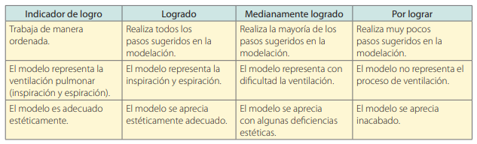Además te dejo la rúbrica y/o pauta asociada a la modelación

Para complementar esta guía te dejo unos link y nombre de videos que puedes buscar desde tu celular o celular de tus padre (si no tienes no te preocupes)

# <https://www.youtube.com/watch?v=thUI3RfZUms> El Aparato Respiratorio | Videos Educativos para Niño

# <https://www.youtube.com/watch?v=fmTK8dyopS0> La Eduteca - El aparato respiratorio

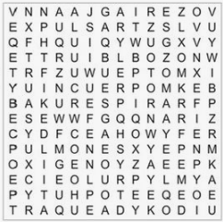

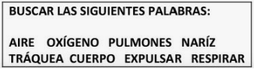

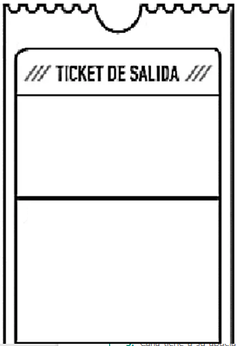

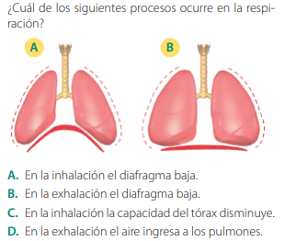

SOLUCIONARIO:

|  |  |
| --- | --- |
| Pregunta | Respuestas esperadas. |
| Actividad 1 | * El aire que inhalamos entra por las **fosas nasales**, donde se calienta y limpia de polvo e impurezas mediante el vello y la mucosidad que recubre estas cavidades. * **Faringe** Es un segmento compartido por las vías respiratoria y digestiva que se comunica con el esófago y la laringe. * **Tráquea** Conducto que lleva el aire hasta los bronquios, los cartílagos en forma de C que la constituyen evitan que se cierre cuando fluye el aire o cuando pasa el alimento por el esófago que está detrás. * **Bronquios** Son dos conductos que se forman al dividirse la tráquea. Cada uno de ellos ingresa en un pulmón, donde se dividen en conductos más pequeños llamados bronquiolos * **Pulmones** Son dos órganos de aspecto esponjoso, ubicados detrás de las costillas. Cada uno de ellos contiene alrededor de 150 millones de alvéolos en los que ocurre el intercambio de gases respiratorios. * **Alvéolos pulmonares** Estructuras en forma de saco lleno de aire que se agrupan en el extremo de los bronquiolos más pequeños. Están rodeados por delgados vasos sanguíneos con los que intercambia los gases respiratorios, oxígeno y dióxido de carbono. |
| Actividad 2 | 1. La respuesta a será variada u va a depender del resultado de su construcción 2. Las bombillas representan la tráquea, los globos representan los pulmones y las botellas pueden representar el cuerpo o bien las costillas, el globo que esta abajo representa el diafragma. |